ΔΙΑΣΗΜΕΣ ΓΥΝΑΙΚΕΣ
ΤΑΞΗ ΣΤ1 18^{ου} ΔΗΜΟΤΙΚΟ ΣΧΟΛΕΙΟ ΕΥΟΣΜΟΥ

Μαρί Κιουρί – Βιογραφία από τον Χρήστο-Άγγελο Κουκιώτη
Η Marie Curie γεννήθηκε στις 7 Νοεμβρίου 1867 στη Βαρσοβία και το πραγματικό της όνομα ήταν Marie Sklodowska. Ήταν κόρη δασκάλου δευτεροβάθμιας εκπαίδευσης. Έλαβε γενική εκπαίδευση σε τοπικά σχολεία και κάποια επιστημονική κατάρτιση από τον πατέρα της.
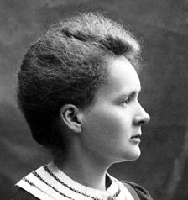
Συμμετείχε σε επαναστατική οργάνωση φοιτητών. Μετά από αυτό, το 1891, πήγε στο Παρίσι για να συνεχίσει τις σπουδές της στη Σορβόννη, όπου απέκτησε άδεια στη Φυσική και στις Μαθηματικές Επιστήμες. Γνώρισε τον Πιερ Κιουρί, καθηγητή στη Σχολή Φυσικής το 1894 και τον επόμενο χρόνο παντρεύτηκαν. Αργότερα, διαδέχθηκε τον σύζυγό της ως Προϊστάμενος του Εργαστηρίου Φυσικής στη Σορβόννη, απέκτησε το Διδακτορικό της πτυχίο το 1903 και μετά τον τραγικό θάνατο του Πιέρ Κιουρί το 1906, πήρε τη θέση του ως Καθηγήτρια Γενικής Φυσικής στη Σχολή Θετικών Επιστημών , η πρώτη φορά που μια γυναίκα είχε αυτή τη θέση. Διορίστηκε επίσης Διευθύντρια του Εργαστηρίου Κιουρί στο Ινστιτούτο Radium του Πανεπιστημίου του Παρισιού, που ιδρύθηκε το 1914. Η Κιουρί καθ' όλη τη διάρκεια της ζωής της προώθησε ενεργά τη χρήση του ραδίου για την ανακούφιση του πόνου και κατά τη διάρκεια του Α' Παγκοσμίου Πολέμου, με τη βοήθεια της κόρης της, Ειρήνης, αφοσιώθηκε προσωπικά σε αυτήν την επανορθωτική εργασία.
Marie Curie source: Nobel Foundation

Διατήρησε τον ενθουσιασμό της για την επιστήμη σε όλη της τη ζωή και έκανε πολλά για να ιδρύσει ένα εργαστήριο ραδιενέργειας στη γενέτειρά της – το 1929 ο Πρόεδρος Χούβερ των Ηνωμένων Πολιτειών της έκανε δώρο 50.000 για να αγοράσει ράδιο για χρήση στο εργαστήριο της Βαρσοβίας. Στη συνέχεια, το έργο της Κιουρί αντικατοπτρίζεται στα πολυάριθμα βραβεία που της απονεμήθηκαν. Έλαβε πολλά τιμητικά πτυχία επιστήμης, ιατρικής και νομικής και τιμητικές ιδιότητές της σε επιστημονικές εταιρείες σε όλο τον κόσμο.
Τελικά πέθανε στη Σαβοΐα της Γαλλίας, μετά από σύντομη ασθένεια, στις 4 Ιουλίου 1934.

Αυτοκράτειρα Wu Zetian – Βιογραφία από τον Άγγελο Ατματζίδη
Η αυτοκράτειρα Wu γεννήθηκε στις 17 Φεβρουαρίου το 624 στην Lizhou, Κίνα.
Μεγάλωσε σε μία πλούσια αριστοκρατική οικογένεια και ο πατέρας της ήταν υψηλόβαθμος υπουργός της κυβέρνησης. Σε αντίθεση με πολλά κορίτσια της εποχής της, η Wu έλαβε καλή εκπαίδευση. Της έμαθαν να διαβάζει, να γράφει και να παίζει μουσική. Η Wu ήταν ένα έξυπνο και φιλόδοξο κορίτσι που έμαθε ό,τι μπορούσε για την πολιτική και το πώς λειτουργούσε η κυβέρνηση.
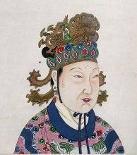
Όταν η Wu ήταν δεκατεσσάρων μετακόμισε στο αυτοκρατορικό παλάτι για να υπηρετήσει τον Αυτοκράτορα Ταϊζόνγκ. Συνέχισε την εκπαίδευσή της στο παλάτι μέχρι που πέθανε ο αυτοκράτορας το 649. Όταν ο αυτοκράτορας πέθανε την έστειλαν σε ένα μοναστήρι για να γίνει μοναχή για το υπόλοιπο της ζωής της. Αλλά είχε άλλα σχέδια, έτσι έγινε ρομαντική με τον νέο αυτοκράτορα, αυτοκράτορα Γκαοζόνγκ, και σύντομα βρέθηκε πίσω στο αυτοκρατορικό παλάτι ως σύζυγος ( σαν δεύτερη σύζυγος) του αυτοκράτορα.
Πίσω στο παλάτι, η Wu άρχισε να αποκτά επιρροή στον αυτοκράτορα. Έγινε μια από τις αγαπημένες του συζύγους. Η κύρια σύζυγος του αυτοκράτορα, αυτοκράτειρα Wang, ζήλευε και οι δύο γυναίκες έγιναν σκληροί αντίπαλοι. Όταν η κόρη της Wu πέθανε, σκαρφίστηκε ένα σχέδιο εναντίον της αυτοκράτειρας. Είπε στον αυτοκράτορα ότι η αυτοκράτειρα Wang σκότωσε την κόρη της από ζήλια. Ο αυτοκράτορας την πίστεψε και ζήτησε τη σύλληψη της αυτοκράτειρας Wang. Στη συνέχεια προήγαγε την Wu σε αυτοκράτειρα. Τα επόμενα χρόνια, η Wu καθιερώθηκε ως σημαντική δύναμη πίσω από τον θρόνο. Δημιούργησε ισχυρούς συμμάχους στην κυβέρνηση και εξάλειψε τους αντιπάλους της. Όταν ο αυτοκράτορας αρρώστησε το 660, άρχισε να κυβερνά μέσω αυτού.
Το 683, ο αυτοκράτορας Γκαοζόνγκ πέθανε και ο γιος της Wu έγινε αυτοκράτορας. Η Wu έγινε αντιβασιλέας (σαν προσωρινός ηγεμόνας) ενώ ο γιος της ήταν ακόμη μικρός. Αν και δεν είχε ακόμη τον τίτλο του αυτοκράτορα, είχε όλη την εξουσία. Το 690, η Wu έβαλε τον γιο της να παραιτηθεί από αυτοκράτορα. Στη συνέχεια διακήρυξε μια νέα δυναστεία, τη δυναστεία Zhou, και πήρε επίσημα τον τίτλο του αυτοκράτορα. Ήταν η πρώτη και μοναδική γυναίκα που έγινε αυτοκράτορας της Κίνας.
Κατά τη διάρκεια της βασιλείας της, η αυτοκράτειρα Wu επέκτεινε τα σύνορα της Κίνας κατακτώντας νέα εδάφη στην Κορέα και την Κεντρική Ασία. Βοήθησε επίσης στη βελτίωση της ζωής των αγροτών μειώνοντας τους φόρους, χτίζοντας νέα δημόσια έργα και βελτιώνοντας τις γεωργικές τεχνικές.

Βασίλισσα Ελισάβετ Β' – Βιογραφία από τον Κωνσταντίνο Αμπελίδη
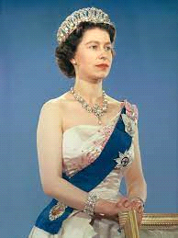
Πρώτα απ 'όλα η βασίλισσα Ελισάβετ γεννήθηκε στο Mayfair του Λονδίνου, ως παιδί του μικρότερου γιου του King George E’. Η νεαρή Ελισάβετ είχε ελάχιστες προοπτικές να ανέλθει στο θρόνο μέχρι που ο θείος της, Εδουάρδος Η' (μετέπειτα δούκας του Ουίνδσορ), παραιτήθηκε υπέρ του πατέρα της στις 11 Δεκεμβρίου 1936, οπότε ο πατέρας της έγινε ο βασιλιάς Γεώργιος ΣΤ' και αυτή έγινε η κληρονόμος του και εκπαιδεύτηκε στο σπίτι από την γκουβερνάντα Marion Crawford.
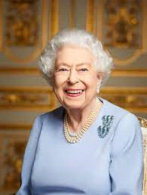
Στις αρχές του 1947 η πριγκίπισσα Ελισάβετ πήγε με τον βασιλιά και τη βασίλισσα στη Νότια Αφρική. Μετά την επιστροφή της, έγινε ανακοίνωση του αρραβώνα της με τον μακρινό ξάδερφό της, Υπολοχαγό Philip Mountbatten του Βασιλικού Ναυτικού, πρώην πρίγκιπα Φίλιππο της Ελλάδας και της Δανίας. Ο γάμος έγινε στο Αβαείο του Γουέστμινστερ στις 20 Νοεμβρίου 1947. Το καλοκαίρι του 1951 η υγεία του Βασιλιά Γεωργίου ΣΤ' έπεσε σε σοβαρή παρακμή και η πριγκίπισσα Ελισάβετ τον εκπροσώπησε στο Trooping the colour και σε διάφορες άλλες πολιτειακές περιστάσεις. Στις 7 Οκτωβρίου αυτή και ο σύζυγός της ξεκίνησαν μια επιτυχημένη περιοδεία στον Καναδά και την Ουάσιγκτον. Μετά τα Χριστούγεννα στην Αγγλία, αυτή και ο δούκας ξεκίνησαν τον Ιανουάριο του 1952 για μια περιοδεία στην Αυστραλία και τη Νέα Ζηλανδία, αλλά καθ' οδόν, στη Σαγκάνα της Κένυας, έφτασαν τα νέα του θανάτου του βασιλιά στις 6 Φεβρουαρίου 1952. Η Ελισάβετ, βασίλισσα πια, πέταξε πίσω στην Αγγλία. Οι τρεις πρώτοι μήνες της βασιλείας της, η περίοδος του πλήρους πένθους για τον πατέρα της, πέρασαν σε σχετική απομόνωση. Αλλά το καλοκαίρι, αφού είχε μετακομίσει από το Clarence House στα Ανάκτορα του Μπάκιγχαμ, ανέλαβε τα καθημερινά καθήκοντα του κυρίαρχου και πραγματοποίησε το πρώτο της κρατικό άνοιγμα στο Κοινοβούλιο στις 4 Νοεμβρίου 1952. Η στέψη της πραγματοποιήθηκε στο Αβαείο του Γουέστμινστερ στις 2 Ιουνίου, 1953.
Η Βασίλισσα Ελισάβετ Β' πέθανε σε μεγάλη ηλικία στις 3:10 μ.μ. ώρα Ηνωμένου Βασιλείου (10:10 π.μ. ET) στις 8 Σεπτεμβρίου στο Balmoral Castle στο Ballater της Σκωτίας. Ως αιτία θανάτου αναφέρεται το γήρας.

Έλεν Κέλερ – Βιογραφία από τον Κωνσταντίνο Ρίμπα
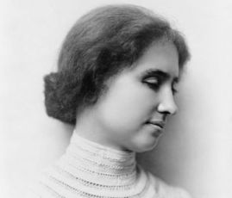
Η Έλεν Κέλερ γεννήθηκε στις 27 Ιουνίου 1880 στην Τουσκουμπία της Αλαμπάμα και πέθανε την 1η Ιουνίου 1968 στο Άρκαν Ριτζ του Ίστον του Κονέκτικατ. Ήταν ακτιβίστρια και ήταν περισσότερο γνωστή για το γεγονός ότι κατάφερε πολλά, παρά το γεγονός ότι ήταν και κουφή και τυφλή.
Ήταν ένα ευτυχισμένο υγιές μωρό. Ο πατέρας της, Άρθουρ, εργαζόταν για μια εφημερίδα, ενώ η μητέρα της, Κέιτ, φρόντιζε το σπίτι και το μωρό της, την Έλεν. Μεγάλωσε στο μεγάλο αγρόκτημα της οικογένειάς της που ονομάζεται Ivy Green. Της άρεσαν τα ζώα, συμπεριλαμβανομένων των αλόγων, των σκύλων και των κοτόπουλων.
Όταν η Ελένη ήταν περίπου ενάμιση χρόνου, αρρώστησε πολύ. Είχε υψηλό πυρετό και πονοκέφαλο για αρκετές ημέρες. Αν και η Έλεν επέζησε, οι γονείς της σύντομα συνειδητοποίησαν ότι είχε χάσει τόσο την όρασή της όσο και την ακοή της.
Προσπάθησε να επικοινωνήσει με τους ανθρώπους γύρω της. Είχε ειδικές κινήσεις που θα χρησιμοποιούσε για να δείξει ότι ήθελε τη μητέρα της ή τον πατέρα της. Ωστόσο, θα απογοητευόταν και αυτή. Συνειδητοποίησε ότι ήταν διαφορετική και ήταν εξαιρετικά δύσκολο να ενημερώσει τους άλλους τι χρειαζόταν. Μερικές φορές είχε εκρήξεις οργής, κλωτσώντας και χτυπώντας άλλους ανθρώπους με θυμό.
Σύντομα οι γονείς της Ελένης συνειδητοποίησαν ότι χρειαζόταν κάποια ειδική βοήθεια. Επικοινώνησαν με το Ινστιτούτο Perkins για τους Τυφλούς στη Βοστώνη. Ο σκηνοθέτης πρότεινε μια πρώην φοιτήτρια με το όνομα Άνι Σάλιβαν. Η Άννυ ήταν τυφλή, αλλά η όρασή της αποκαταστάθηκε με χειρουργική επέμβαση. Ίσως η μοναδική της εμπειρία να της επέτρεπε να βοηθήσει την Έλεν. Η Άννυ ήρθε στη δουλειά με την Έλεν στις 3 Μαρτίου 1887 και θα ήταν βοηθός της για τα επόμενα 50 χρόνια.
Η Άννι άρχισε να διδάσκει λόγια στην Έλεν. Θα πατούσε τα γράμματα των λέξεων στο χέρι της Έλεν. Για παράδειγμα, έβαζε μια κούκλα σε ένα από τα χέρια της Ελένης και στη συνέχεια πατούσε τα γράμματα της λέξης D-O-L-L στο άλλο χέρι. Δίδαξε στην Ελένη μια σειρά από λέξεις. Η Ελένη θα επαναλάμβανε τις λέξεις στο χέρι της Άννυ. Ωστόσο, η Ελένη ακόμα δεν κατάλαβε ότι τα σημάδια του χεριού είχαν νόημα. Τότε μια μέρα η Άννι έβαλε το χέρι της Έλεν σε νερό που έρχεται από μια αντλία. Μετά έγραφε νερό στο άλλο χέρι της Έλεν. Κάτι έκανε κλικ. Η Έλεν τελικά κατάλαβε τι έκανε η Άνι. Ένας ολόκληρος νέος κόσμος άνοιξε για την Έλεν. Έμαθε μια σειρά από νέες λέξεις εκείνη την ημέρα. Κατά πολλούς τρόπους, ήταν μια από τις πιο ευτυχισμένες μέρες της ζωής της.
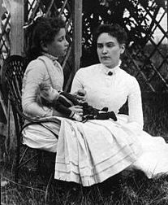
Έπειτα η Άννι έμαθε στην Έλεν να διαβάζει. Η Έλεν πρέπει να ήταν πολύ έξυπνη και η Άννυ καταπληκτική δασκάλα, γιατί σύντομα η Έλεν θα μπορούσε να διαβάσει ολόκληρα βιβλία σε Μπράιγ. Η μέθοδος Μπράιγ είναι ένα ειδικό σύστημα ανάγνωσης όπου τα γράμματα είναι κατασκευασμένα από μικρά χτυπήματα σε μια σελίδα.
Φανταστείτε να προσπαθείτε να μάθετε να διαβάζετε, αν δεν μπορείτε να δείτε ή να ακούσετε. Είναι πραγματικά απίστευτο τι κατάφεραν η Έλεν και η Άνι. Σε ηλικία δέκα ετών, η Έλεν μπορούσε να διαβάσει και να χρησιμοποιήσει γραφομηχανή. Μετά ήθελε να μάθει πώς να μιλάει.
Η Έλεν Κέλερ έμαθε να μιλάει από τη Σάρα Φούλερ. Η Σάρα ήταν δασκάλα για τους κουφούς. Ακουμπώντας το χέρι της στα χείλη της Σάρα, η Ελένη έμαθε πώς να αισθάνεται τις ηχητικές δονήσεις και πώς τα χείλη κινούνταν για να κάνουν ήχους. Άρχισε να μαθαίνει γράμματα και ήχους. Στη συνέχεια προχώρησε στα λόγια και, τελικά, στις προτάσεις. Η Έλεν ήταν τόσο χαρούμενη που μπορούσε να πει λόγια.
Helen Keller μαζί με Anne Sallivan Ιούλιος 1888 από New England Historic Genealogical Society
Σε ηλικία δεκαέξι ετών, η Έλεν παρακολούθησε το Radcliffe College για γυναίκες της Μασαχουσέτης. Η Άννι πήγε σχολείο μαζί της και βοήθησε να γράψουν τις διαλέξεις στο χέρι της Έλεν. Η Έλεν αποφοίτησε από το Ράντκλιφ το 1904 με έπαινο.
Κατά τη διάρκεια του κολεγίου, η Έλεν άρχισε να γράφει για τις εμπειρίες της ως κωφή και τυφλή. Πρώτα έγραψε μια σειρά από άρθρα για ένα περιοδικό που ονομάζεται Ημερολόγιο Σπιτιού Γυναικών. Αυτά τα άρθρα δημοσιεύθηκαν αργότερα μαζί σε ένα βιβλίο με τίτλο Η ιστορία της ζωής μου. Λίγα χρόνια αργότερα, το 1908, εξέδωσε ένα άλλο βιβλίο με τίτλο The World I Live In.
Καθώς η Έλεν μεγάλωνε, ήθελε να βοηθήσει άλλους ανθρώπους σαν κι αυτή. Ήθελε να τους εμπνεύσει και να τους δώσει ελπίδα. Εντάχθηκε στο Αμερικανικό Ίδρυμα για τους Τυφλούς και ταξίδεψε στη χώρα δίνοντας ομιλίες και συγκεντρώνοντας χρήματα για το ίδρυμα. Αργότερα, κατά τη διάρκεια του Β' Παγκοσμίου Πολέμου, επισκέφθηκε τραυματισμένους στρατιώτες, ενθαρρύνοντάς τους να μην παραιτηθούν. Πέρασε μεγάλο μέρος της ζωής της δουλεύοντας για να συγκεντρώσει χρήματα και να ευαισθητοποιήσει για τα άτομα με αναπηρίες, ειδικά τους κωφούς και τους τυφλούς.

Μητέρα Τερέζα – Βιογραφία από τον Δημήτρη Καλογερίδη
Η Μητέρα Τερέζα ήταν μια γνωστή καθολική μοναχή που αφιέρωσε τη ζωή της στην υπηρεσία των φτωχών και των ασθενών. Γεννήθηκε στα Σκόπια της Μακεδονίας το 1910 και το όνομά της ήταν Agnes Gonxha Bojaxhiu. Εντάχθηκε στις Αδελφές του Λορέτο σε ηλικία 18 ετών και στάλθηκε στην Ινδία, όπου πέρασε το μεγαλύτερο μέρος της ζωής της υπηρετώντας τους φτωχούς και τους άρρωστους.
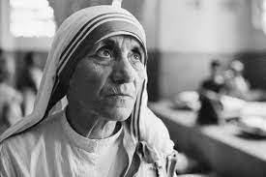
Το έργο της Μητέρας Τερέζας επικεντρώθηκε στους φτωχότερους από τους φτωχούς. Ίδρυσε τους Missionaries of Charity, έναν οργανισμό αφιερωμένο στη βοήθεια των απόρων και των ετοιμοθάνατων. Ο οργανισμός έκτοτε επεκτάθηκε σε περισσότερες από 130 χώρες και συνεχίζει να παρέχει φροντίδα σε όσους έχουν ανάγκη.
Το έργο της Μητέρας Τερέζας δεν περιοριζόταν μόνο στην παροχή σωματικής φροντίδας σε φτωχούς και άρρωστους. Πίστευε επίσης ότι οι άνθρωποι χρειάζονταν πνευματική φροντίδα και συχνά προσευχόταν με αυτούς που βοηθούσε. Το έργο της δεν αφορούσε μόνο τη βοήθεια των ανθρώπων στην ώρα της ανάγκης αλλά και για την παροχή αξιοπρέπειας και σεβασμού.
Ένα από τα πράγματα που έκαναν τη Μητέρα Τερέζα τόσο ξεχωριστή ήταν η ταπεινοφροσύνη της. Παρά το γεγονός ότι έλαβε πολυάριθμα βραβεία και διακρίσεις για το έργο της, συμπεριλαμβανομένου του Νόμπελ Ειρήνης το 1979, παρέμεινε ταπεινή και αφοσιωμένη στην εξυπηρέτηση αυτών που είχαν ανάγκη. Πίστευε ότι το έργο της ήταν ένα κάλεσμα από τον Θεό και ότι ήταν απλώς ένα όργανο στα χέρια του.
Το έργο της Μητέρας Τερέζας δεν ήταν χωρίς κριτική. Κάποιοι την κατηγόρησαν ότι χρησιμοποιεί τους φτωχούς για δικούς της σκοπούς και ότι παρέχει ανεπαρκή ιατρική φροντίδα. Ωστόσο, οι υποστηρικτές της υποστηρίζουν ότι το έργο της επικεντρώθηκε στην παροχή αγάπης και συμπόνιας σε όσους είχαν ξεχαστεί από την κοινωνία.
Η κληρονομιά της Μητέρας Τερέζας συνεχίζει να εμπνέει ανθρώπους σε όλο τον κόσμο. Το έργο της έχει αναγνωριστεί από πολλές χώρες και οργανισμούς και έχει αγιοποιηθεί από την Καθολική Εκκλησία ως αγία. Η ζωή της χρησιμεύει ως υπενθύμιση ότι ακόμη και οι πιο μικρές πράξεις καλοσύνης μπορούν να κάνουν τη διαφορά στον κόσμο.

Αμέλια Έρχαρτ – Βιογραφία από τον Βαγγέλη Γιουφή
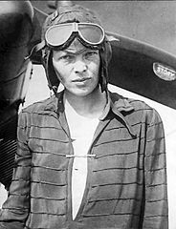
Η Αμέλια Έρχαρτ γεννήθηκε στις 24 Ιουλίου 1897 στο Άτσισον του Κάνσας και ήταν Αμερικανίδα πρωτοπόρος της αεροπορίας και συγγραφέας. Ο πατέρας της, Έντουιν, ήταν δικηγόρος που εργαζόταν στον σιδηρόδρομο. Πέρασε μεγάλο μέρος της παιδικής της ηλικίας παίζοντας με τη μικρότερη αδερφή της Muriel. Μεγαλώνοντας η Αμέλια και η αδερφή της είχαν κάθε είδους περιπέτειες. Μάζευαν έντομα και βατράχους. Τους άρεσε να παίζουν αθλήματα όπως μπέιζμπολ και ποδόσφαιρο. Η Αμέλια έμαθε ακόμη και να πυροβολεί ένα τουφέκι 0,22 και το χρησιμοποίησε για να σκοτώσει αρουραίους στον αχυρώνα του μπαμπά της.
Amelia Earhart περιμένοντας τη διατλαντική πτήση το 1928 από Wide World Photos
Η πρώτη «πτήση» της Αμέλια ήταν όταν ήταν μόλις επτά ετών. Με τη βοήθεια της Muriel και του θείου της έφτιαξε ένα σπιτικό τρενάκι. Αφού συνετρίβη δραματικά, είπε στην αδερφή της ότι «ήταν σαν να πετάει». Όταν η Αμέλια ήταν έντεκα ετών, το 1908, είδε ένα από τα πρώτα αεροπλάνα των αδελφών Ράιτ στην Έκθεση της Πολιτείας της Αϊόβα. Δεν είχε κανένα ενδιαφέρον να πετάξει και δεν σκεφτόταν πολύ το αεροπλάνο εκείνη τη στιγμή. Στις 28 Δεκεμβρίου 1920 η Αμέλια και ο πατέρας της επισκέφτηκαν μια αεροπορική επίδειξη στην Καλιφόρνια. Η Αμέλια πήγε στην πρώτη της πτήση με αεροπλάνο εκείνη την ημέρα. Αργότερα είπε ότι «ήξερα ότι έπρεπε να πετάξω» μόλις το αεροπλάνο ήταν μόλις μερικές εκατοντάδες πόδια από το έδαφος. Η Αμέλια δούλεψε σκληρά και, μαζί με κάποια χρήματα από τη μητέρα της, μπόρεσε να πληρώσει για μαθήματα πτήσης. Τελικά αγόρασε το δικό της αεροπλάνο. Ένα λαμπερό κίτρινο αεροπλάνο που της ονόμασε το «Κανάρι». Πήρε επίσης το δίπλωμα πιλότου της και σημείωσε νέο ρεκόρ υψομέτρου για γυναίκες πιλότους 14.000 ποδιών.
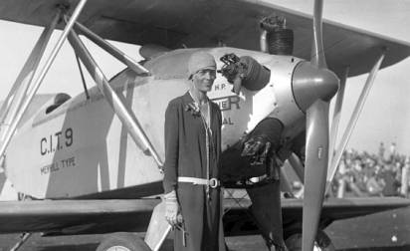
Το 1928 η Αμέλια προσκλήθηκε να λάβει μέρος σε μια ιστορική πτήση πέρα από τον Ατλαντικό. Μαζί με τον πιλότο Bill Stultz και τον συγκυβερνήτη Slim Gordon, η Amelia πέταξε πέρα από τον Ατλαντικό Ωκεανό με το αεροπλάνο Friendship. Η Αμέλια ήταν ο πλοηγός στην πτήση. Στις 18 Ιουνίου 1928 μετά από είκοσι μία ώρες πτήσης, το αεροπλάνο προσγειώθηκε στην Ουαλία. Ήταν η πρώτη γυναίκα που έκανε την πτήση πέρα από τον Ατλαντικό. Η Αμέλια όμως δεν έμεινε ικανοποιημένη. Ήθελε να κάνει το ίδιο ταξίδι στον Ατλαντικό, αλλά αυτή τη φορά ήθελε να πιλοτάρει το αεροπλάνο και να κάνει την πτήση μόνη της. Στις 20 Μαΐου 1932 απογειώθηκε από το Χάρμπορ Γκρέις της Νέας Γης με ένα έντονο κόκκινο μονοκινητήριο αεροπλάνο Lockheed Vega. Σκόπευε να κάνει την ίδια πτήση που είχε κάνει ο Charles Lindbergh πέντε χρόνια πριν και να πετάξει στο Παρίσι της Γαλλίας. Η πτήση ήταν πολύ επικίνδυνη. Υπήρχε κακοκαιρία, πυκνά σύννεφα και συχνά το παρμπρίζ και τα φτερά της ήταν καλυμμένα με πάγο. Δεκατέσσερις ώρες αργότερα είχε διασχίσει τον Ατλαντικό Ωκεανό, αλλά χρειάστηκε να διακόψει την πτήση, προσγειώνοντας σε ένα βοσκότοπο αγελάδων στο Londonderry της Βόρειας Ιρλανδίας. Η Amelia έγινε μόνο το δεύτερο άτομο μετά τον Charles Lindbergh που πέταξε με επιτυχία σόλο τον Ατλαντικό Ωκεανό. Έλαβε πολλά βραβεία, μεταξύ των οποίων έγινε η πρώτη γυναίκα που έλαβε τον Διακεκριμένο Ιπτάμενο Σταυρό από το Κογκρέσο.
Την 1η Ιουνίου 1937 η Αμέλια και ο Φρεντ Νούναν, ο πλοηγός της, απογειώθηκαν από το Μαϊάμι της Φλόριντα. Πέταξαν μια σειρά από πτήσεις, διασχίζοντας τελικά όλη την Αφρική και την Ασία και φτάνοντας στη Νέα Γουινέα στον Νότιο Ειρηνικό. Στις 2 Ιουλίου απογειώθηκαν από τη Νέα Γουινέα για να πετάξουν στο νησί Χάουλαντ στον Ειρηνικό Ωκεανό, αλλά δεν τους είδαν ποτέ ξανά. Τελικά, η Αμέλια κηρύχθηκε νεκρή στις 5 Ιανουαρίου 1939 σε ηλικία 41 ετών.
Amelia Earhart από Los Angeles Daily News

Φρίντα Κάλο – Βιογραφία από Ελισάβετ Ελενίδου
Η Φρίντα Κάλο γεννήθηκε 6 Ιουλίου του 1907 και μεγάλωσε στο χωριό Coyoacan στο Μεξικό.
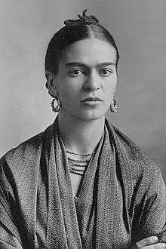
Στα 6 της είχε μια αρρώστια (πολιομυελίτιδα). Τότε το ένα της πόδι να είναι πιο μικρό από το άλλο. Μετά από αυτό 12 χρόνια αργότερα είχε ατύχημα με λεωφορείο με αποτέλεσμα να μείνει ανάπηρη.
Φρίντα Κάλο από Βικιπαίδεια
Από την αρχή λάτρευε την ζωγραφική. Είχε μάθει πως μπορεί να εκφράσει συναισθήματά της. Ιδιαίτερα ζωγράφιζε την πραγματική της ζωή, προσωπογραφίες και δύσκολες στιγμές όπως: τα ατυχήματα της και την σχέση της με τον σύζυγό της Ντιέγκο Ριβέρα.
Εμπνεόταν από Μεξικανούς. Χρησιμοποιούσε έντονα χρώματα και συχνά έκανε μικρούς πίνακες. Τελικά στης 13 Ιουλίου του 1954 πέθανε από μια ασθένεια στα πνευμόνια ( βρογχοπνευμονία).

Φλόρενς Νάιτινγκέιλ – Βιογραφία από Σοφία Κυριμκιρίδου
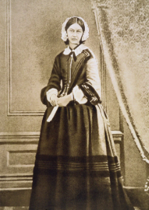
Η Florence Nightingale γεννήθηκε από μια πλούσια οικογένεια στη Φλωρεντία στην ιταλική επαρχία της Τασκάνης στις 12 Μαΐου του 1820. Επίσης από εκεί πήρε κι το όνομα της. Στα 20 της ανακοίνωσε στους γονείς της ότι θα ήθελε να γίνει νοσηλεύτρια, εκείνοι όμως της το αρνήθηκαν λέγοντας της ότι αυτό το επάγγελμα δεν άρμοζε στη δική τους κοινωνική τάξη. Όταν έγινε 30 αποφάσισε να μείνει ανύπαντρη και να σπουδάσει νοσηλευτική στο Κάιζερσβερτ. Στη διάρκεια του Κριμαϊκού πολέμου ανέλαβε τη θέση προϊσταμένης στο νοσοκομείο Κινγκς Κόλλετζ.
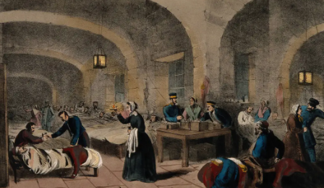
Μετά εργαζόταν σε ένα νοσοκομείο στο Σκούταρι, κοντά στην Κωνσταντινούπολη, το οποίο στέγαζε 1.500 ασθενείς κάτω από πραγματικά απαίσιες συνθήκες. Το ποσοστό θνησιμότητας του νοσοκομείου είχε φτάσει το 42%, γιατί νοσηλεύονταν εκεί ασθενείς με βαριά περιστατικά από επιδημίες. Η Νάιτινγκεϊλ έμεινε στην ιστορία να κυκλοφορεί ανάμεσα στα κρεβάτια των ασθενών τη νύχτα κρατώντας ένα φανάρι και για την ακούραστη προσπάθειά της να ανακουφίσει τον πόνο των ασθενών, γεγονός που της χάρισε το προσωνύμιο «Η Κυρία με το Φανάρι». Όμως την εποχή που εργαζόταν στον Κριμαϊκό Πόλεμο είχε μείνει γνωστή με το προσωνύμιο «Η Κυρία με το Σφυρί» γιατί κάποτε που της είχαν αρνηθεί πρόσβαση σε μία κλειδωμένη φαρμακαποθήκη εκείνη, αντίθετα από ότι θα περίμενε κανείς από μία τρυφερή νοσηλεύτρια ευγενικής καταγωγής, πήρε ένα σφυρί και έσπασε την κλειδαριά.
Μετά το τέλος του πολέμου επέστρεψε στην Αγγλία και αποσύρθηκε στην προσωπική της ζωή. Τέλος πέθανε στις 13 Αυγούστου 1910.

Πριγκίπισσα Νταϊάνα – Βιογραφία από Σοφία Τσαπαδά
Η Νταϊάνα γεννήθηκε στις 1 Ιουλίου 1961 στο Νόρφολκ της Αγγλίας. Ο πατέρας της ήταν ο Τζον Σπένσερ και η μητέρα της ήταν η Φράνσις Σαντ Κιντ. Είχε δύο αδερφές και έναν αδερφό. Με τις αδερφές της δεν περνούσε πολύ χρόνο επειδή πήγαιναν σε οικοτροφείο. Αυτό το γεγονός, την έκανε να δεθεί περισσότερο συναισθηματικά με τον αδερφό της. Στην Νταϊάνα άρεσε πολύ η μουσική, η τέχνη και το να βοηθάει τους άλλους.
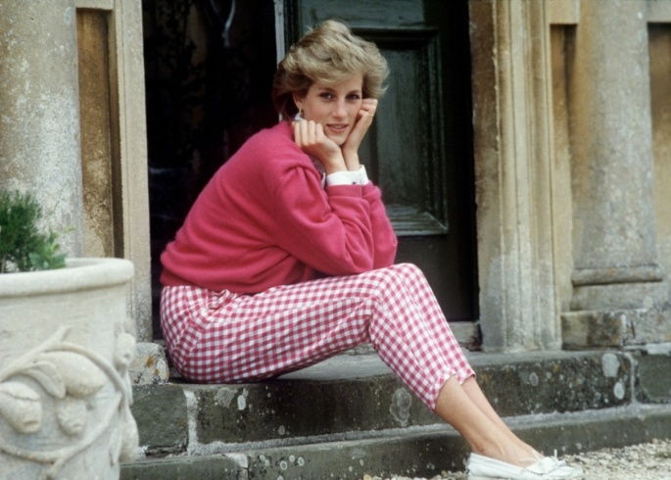
Όταν έγινε 18 μετακόμισε σε ένα διαμέρισμα, μαζί με 3 φίλες της. Παρά το γεγονός πως ο μπαμπάς της πλήρωνε όλα της τα έξοδα, η Νταϊάνα ήθελε να δουλέψει οπότε έπιασε δουλειά σε έναν παιδικό σταθμό μιας και λάτρευε τα παιδιά. Γνώρισε τον πρίγκιπα Κάρολο όταν ήταν νέα αλλά στην αρχή κράτησαν την σχέση τους κρυφή. Όταν δημοσιεύτηκε, οι δημοσιογράφοι την ακολουθούσαν παντού.
Παντρεύτηκε τον πρίγκιπα Κάρολο στα 20 της και έκαναν έναν τεράστιο γάμο στο Λονδίνο. Πριν τον γάμο, η Νταϊάνα είχε μετακομίσει στο παλάτι του Μπάκιγχαμ για να μάθει πώς να συμπεριφέρεται σαν πριγκίπισσα. Πάνω από 750.000.000 άνθρωποι παρακολούθησαν τον γάμο ζωντανά. Μετά τον γάμο η Νταϊάνα άρχισε να νιώθει μόνη, επειδή δεν έβλεπε τον πρίγκιπα συχνά. Γέννησε τον πρίγκιπα Γουίλιαμ το 1982 και δύο χρόνια αργότερα τον πρίγκιπα Χάρι.
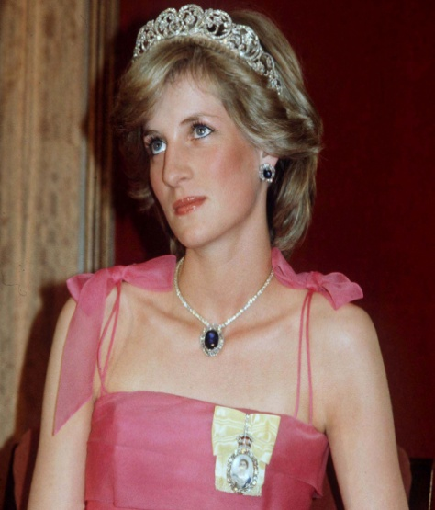
Η Νταϊάνα ήταν επίσης γνωστή για το φιλανθρωπικό της έργο και την αγάπη της για τους άλλους. Το 1989 πρόσφερε θεραπεία και υποστήριξη σε ασθενής που έπασχαν από λοίμωξη. Το 1990 παραβρέθηκε στην πρώτη διάσκεψη ‘Women Aids & the Future’. Τρία χρόνια αργότερα, έβγαλε δικό της λόγο στο ‘Women and Children with AIDS’. Το 1992 έγινε προστάτης στο Contrepoint, μία οργάνωση που παρέχει στέγαση και υποστήριξη σε αυτούς που το έχουν ανάγκη στο Ηνωμένο Βασίλειο.
Η σχέση μεταξύ του ζευγαριού χειροτέρευε όλο και περισσότερο γι αυτό και πήραν διαζύγιο το 1992. Μετά το διαζύγιο η Νταϊάνα άρχισε να επισκέπτεται άρρωστα παιδιά και να βοηθάει πολύ κόσμο. Τον Αύγουστο του 1997 η Νταϊάνα επισκέφθηκε το Παρίσι. Το αμάξι στο οποίο βρισκόταν τράκαρε και εκείνη την νύχτα η Νταϊάνα πέθανε. Πάνω από 2 δισεκατομμύρια άτομα παρακολούθησαν την κηδεία της ζωντανά μιας και την αγαπούσε όλος ο κόσμος.

